Автомобиль не только средство передвижения, но и имущество, за которое необходимо платить налог

Какова общая сумма транспортного налога, исчисленного жителям Республики Башкортостан за 2019 год?
В целом по Республике Башкортостан за 2019 год физическим лицам исчислено имущественных налогов на сумму почти 5,6 млрд. рублей, из которых 2,95 млрд. рублей приходятся на транспортный налог.
Срок уплаты имущественных налогов за 2019 год - не позднее 1 декабря 2020 года.
Количество автовладельцев в 2019 году составило 1 156 тыс., что больше чем в прошлом году на 14,7 тыс. (1,2%), исчисленная сумма транспортного налога выросла на 57,5 млн. рублей (1,9%). Количество транспортных средств, за которые необходимо уплатить налог за 2019 год составляет 1 492 тыс., что больше прошлогоднего показателя на 32,2 тыс. транспортных средств (2,2%).
В среднем в 2020 году на одного налогоплательщика приходится 1,3 транспортного средства, а средняя сумма транспортного налога составляет 2,55 тыс. руб.
Транспортный налог – один из источников формирования дорожного фонда. На средства дорожного фонда строятся, ремонтируются и содержатся автомобильные дороги в республике, включая ямочный ремонт, ремонт обочин, замену барьерных ограждений и знаков, установку «умных» светофоров, обновление разметки, уборку мусора, чистку от снега и обработку против гололеда.
Как распределяется сумма транспортного налога по видам транспортных средств? Какие автомобили наиболее популярны в республике?
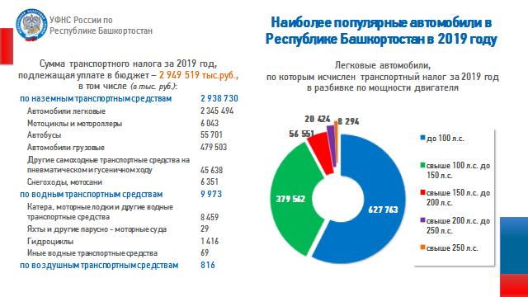
В общей сумме транспортного налога за 2019 год на наземные транспортные средства приходится почти 99,63% (2 938 млн. рублей), на водные транспортные средства – 0,34% (9, 9 млн. рублей), на воздушные транспортные средства 0,03% (816 тыс. рублей).
Самыми популярными машинами в республике являются легковые автомобили мощностью до 100 лошадиных сил. Их в Республике Башкортостан 627,8 тысяч. При этом на дорогах республики растет популярность более мощных автомобилей. Вторая по популярности категория, при этом наиболее быстрорастущая, - машины с двигателем мощностью от 100 до 150 лошадиных сил. Их в республике в 2019 году насчитывается 379,5 тысяч, что на 18,6 тысяч больше, чем в 2018 году. На третьем месте - машины с мощностью двигателя от 150 до 200 лошадиных сил – на дорогах республики их 55,6 тысяч.
Интересные факты о транспортном налоге за 2019 год (например, наибольшая исчисленная сумма и т.п.)?
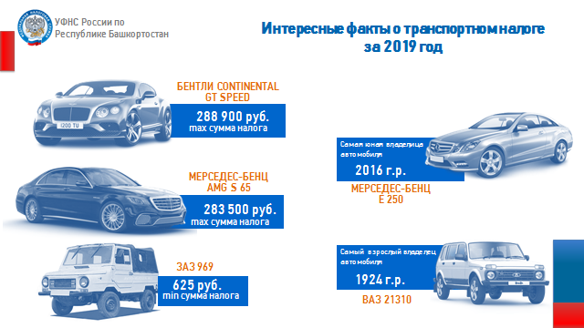
Максимальная сумма транспортного налога в республике – 288 900 руб. исчислена владелице автомобиля БЕНТЛИ CONTINENTAL GT SPEED с мощностью двигателя 642 л.с., чуть меньше – 283 500 руб. придется заплатить собственнику автомобиля МЕРСЕДЕС-БЕНЦ AMG S 65, мощность двигателя которого составляет 630 л.с.
Оба автомобиля включены в перечень дорогостоящих автомобилей, подпадающих под исчисление транспортного налога с учетом повышающего коэффициента.
Минимальная сумма транспортного налога – 625 руб. исчислена владельцу автомобиля ЗАЗ 969 с мощностью двигателя 25 л.с.
Самая юная владелица автомобиля в республике родилась в 2016 году, причем марка авто достаточно серьезная - МЕРСЕДЕС-БЕНЦ E250. В данном случае, так как собственником имущества является несовершеннолетний ребенок, обязанность по уплате налога в отношении автомобиля исполняют его законные представители (родители, усыновители, опекуны, попечители).
Самым взрослым собственником автомобиля в республике стал житель Дюртюлинского района 1924 года рождения (ВАЗ 21310), при этом сумма налога к уплате отсутствует в связи с применением льготы.
Сколько налогоплательщиков в республике имеют дорогостоящие автомобили и уплачивают за них налог с учетом повышающих коэффициентов?
В Республике Башкортостан в 2019 году насчитывается 2 427 автомобилей стоимостью свыше 3 млн. рублей, подпадающих под исчисление налога с повышающим коэффициентом. Сумма транспортного налога за 2019 год, исчисленного с учетом повышающих коэффициентов (от 1,1 до 3), составила почти 55 млн. рублей, что составляет 1,9% от общей суммы налога, исчисленной в республике.
Предусмотрены какие-либо льготы по транспортному налогу?
По количеству налогоплательщиков, которым предоставлены льготы по транспортному налогу, Республика Башкортостан занимает первое место в Приволжском федеральном округе.
За 2019 год 94% налогоплательщиков, предоставлены льготы, предусмотренные региональным законом о транспортном налоге, в виде пониженной ставки налога, частичного или полного освобождения от уплаты налога.
Общая сумма предоставленных льгот по транспортному налогу за 2019 год составила 1 825 тыс. руб., почти на 10% больше, чем за 2018 год.
Так, в соответствии со ст.3 Закона Республики Башкортостан «О транспортном налоге» от 27.11.2002 № 365-з, от уплаты налога в отношении одного легкового автомобиля мощностью двигателя до 150 лошадиных сил включительно, освобождаются инвалиды всех категорий, ветераны ВОВ, ветераны труда, многодетные родители, родители детей-инвалидов и т.д.
Ознакомиться с полным перечнем налоговых льгот по транспортному налогу можно с помощью сервиса «Справочная информация о ставках и льготах по имущественным налогам» на сайте ФНС России (www.nalog.ru).
Что ждет неплательщиков транспортного налога?
Начиная со 2 декабря 2020 года неуплаченная сумма налога становится недоимкой и налоговые органы начинают ежедневно начислять на нее пени, а также принимать меры по принудительному взысканию задолженности в судебном порядке и ограничению права налогоплательщика на выезд за пределы Российской Федерации. Также несвоевременная уплата транспортного налога может привести к аресту автомобиля. Кроме того, неплательщики несут репутационные риски, ведь информация о наличии задолженности размещается на сайте судебных приставов, направляется по месту работы должников.
Для уплаты транспортного налога налогоплательщики могут воспользоваться любым удобным способом, как в онлайн - режиме из Личного кабинета либо воспользовавшись интернет – сервисом «Уплата имущественных налогов физических лиц и НДФЛ» на сайте ФНС России, так и в ближайшем отделении банка или Почты России и через платежные терминалы.

_______________
Межрайонная ИФНС России №1 по Республике Башкортостан

